BİRİNCİL RİSK ANALİZİ -(PRELİMİNARY RİSK ANALYSİS (PRA))
Birincil Risk Analizi, bir faaliyeti yerine getirirken gerçekleşebilecek kazaları analiz edebilmek için kullanılan sistematik bir yöntemdir. Her bir kaza için analiz; kazaları önlemek veya kaza nedenlerini önlemek için çok belirgin korunma yolları tanımlar. Analiz, riski indirgemek için tavsiyelerde bulunduğu gibi kazalar ile ilgili riski aynı zamanda tanımlar. Analiz kaza ile ilgili riski, tehlikeyi azaltıcı tavsiyelerde bulunarak tanımlar.
Kazanın teşhis edilebilmesi için şu sorunun cevabı aranır?
“ Bu aktiviteyi yerine getirirken ne gibi potansiyel kazalar meydana gelebilir?
Birincil risk analizi, bu etkinliği yapan ekibe analizden düşük risk içeren kazaların elenmesini sağlayarak analizin düzene koyulmasını sağlar.
Katkıda bulunan olayları tanımlamak için bu soruya cevap ver;
"Bu faaliyeti yaparken, bu kazanın oluşmasına katkıda bulunan en önemli olay nedir?"
- İnsan hatası
- Teçhizattın devre dışı kalması ya da hatası
- Donanım sistem hatası
- Yönetim ile ilgili zaaflar, vb.
Önleyici ve hafifletici korunmayı tanımlamak için şu soruya cevap ver;
"Bu faaliyeti yaparken, hangi mühendislik veya yönetim kontrolünün bu alanda kullanılması kazanın frekansını ve şiddetini azaltmada yardımcı olur?
- Yönetimle ilgili prosedürler,
- Planlar
- Eğitim ve bilgilendirme
- Ekipmanlar, vb.
Şekil-34 ve Tablo-27 ‘yi kullanarak her bir olayın frekansına değer verilir ve her bir kazanın sonucunun şiddeti belirlenir. Her bir frekans hesaplanırken, katkısı bulunan olayların kümülatif frekanslarına dayandırılmalıdır.
Ortalama risk indeks numarasını hesaplamak için aşağıda verilen formül kullanılır;
RIN = [ (FxC)Kaza kategorisi;1 + (FxC)Kaza kategorisi;2 + (FxC)Kaza kategorisi;3 +....]/10.000
C= Kazanın ortalama frekansı; (yıl başına olay sayısı)
F= Kazanın ortalama sonucu; (yıl başına maliyeti)
Bu değerler; geçmişte meydana gelmiş kazaların bilgileri kullanılarak tanımlanabilir veya herbir kaza şiddeti aralığının orta noktası alınarak daha basit tanımlanabilir.
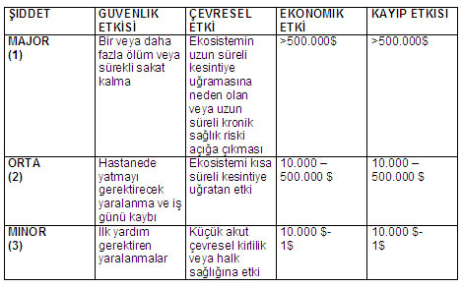
Tablo-27 Riskin Şiddeti İle Etkisi Arasındaki İlişki
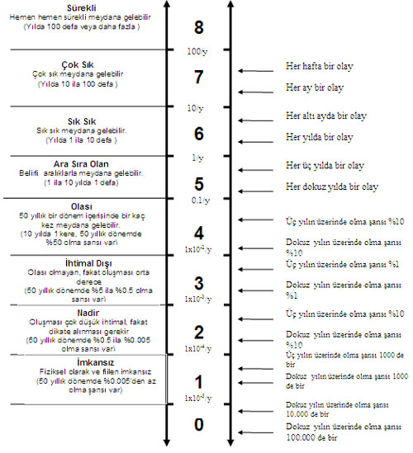
Şekil-34 Birincil Risk Analizi Frekans Çizelgesi
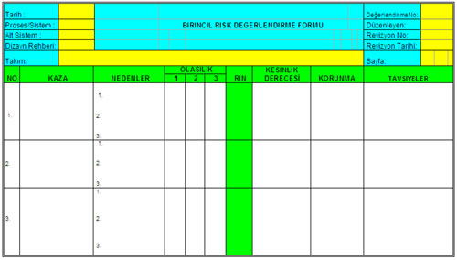
Tablo-28 Birincil Risk Değerlendirme Formu

